

《计算科学导论》课程总结报告

|  |  |
| --- | --- |
| 姓 名 | 岳恒宇 |
| 学 号 | 2207010317 |
| 专业班级 | 本研2201 |
| 学 院 | 计算机科学与技术学院 |

|  |  |  |  |  |  |
| --- | --- | --- | --- | --- | --- |
| 课程认识  30% | 问题思考  30% | 格式规范  20% | IT工具  20% | 总分 | 评阅教师 |
|  |  |  |  |  |  |

2022年11月25日

# 1 引言

随着时代的发展，计算机已经成为人类社会不可或缺的一部分。随着人们对计算机领域的不断探索与开发，计算科学依然衍生为一门庞大，复杂而又多彩的一门学科。从人们对生产力的要求提高时，计算机的诞生就有了适宜的土壤；从丢番图方程提出的那一刻，计算机的诞生就已经出现萌芽；从图灵机的出现开始，计算机的诞生就成为了必然。通过计算科学的发展，二进制、汇编语言、数字逻辑、算法等领域纷纷向前发展；同时，数字防伪、人脸识别、地震预防等新技术也在稳步发展。

计算科学导论这门课程通过科学哲学的思想方法、计算科学的内容意义与方法、计算科学的基本概念与基本知识、2022版培养方案、职业规划五个方面阐述了计算科学这个庞大而又复杂的学科。其作为大学生的第一门专业基础课，旨在统一学生对于计算机的初步认识，对计算机学科进行原理性与总体性的解释与阐述，并使学生对未来发展有一定的自我认识与自我规划。

通过计算科学导论这门课程，我对计算机原理如PN结、门电路、二极管等有了初步的认识，对计算机各领域的发展与前景有了更加深刻的认识，对IT工具能够做到良好运用，同时对数字防伪技术有了较为深入的研究，也对未来的未来人生道路有了更加清晰、更加明确的了解与规划。但计算机领域的学习是不断深入、持续更新的，所以在未来更应不断学习专业知识，不断了解专业发展，不断跟进新技术、新风向。

在这篇课程总结报告中，我将尝试浅谈个人对于计算科学导论这门课程的一些个人见解以及对计算机领域一些技术的个人了解，同时展示部分个人对于IT工具的利用。

# 2 对计算科学导论这门课程的认识、体会

## 2.1 数学的发现推动物理的发展

计算机的出现，不到百年；但计算机的起源，绝不止百年。从莱布尼兹的符号系统梦开始，计算机就已经生出了数学基础的根。再到不二法门将逻辑变为带书，康托尔、大卫希尔伯特的不懈探索，哥德尔提出完备性定理，计算机科学不断汲取营养，根越扎越深；直到图灵脑海中翻滚出计算机的模样，其终于破土而出，第一批通用计算机应运诞生。由此，我们可以看到计算机的出现似乎归功于基础数学的不断发展，而我们是否又能由此得出这样一个结论——数学的发现推动物理的发展。

一方面，数学的发现确实推动着物理学的发展。在物理的发展过程，数学方法有着及其重要的作用，而就是通过这种有效的方法，阿基水德发现了浮力定律。数学一直作为一种方法，被广泛的使用着，因而对物理来说用，数学研究物理是一种有效的方法，这是因为现在的物理法则通常用数学公式米描述与论证，除了研究前人发现的数学推论、研究法则自身的数学推论也常常可以发现以前未发现的物理性质，许多科学家作报告，也总是先列出控制方程——这是他们所研究体系的基本性质的数学表述。

阿基米德的著作就是最好的例子，浮力和杠杆的研究工作显示了他用数学语言表述物理问题。阿基米德原理把几何特性和力联系起米，如果我们知道一个物体的几何特性体积，那么我们就能知道流体对侵入到液体中的物体的一个向上的力，而这个里就是浮力，同时也等于向下的力，即重力。而这些力的表述都是通过数学公式来表达的。这就说明了数的记录性。阿基米德让数学同物理联系起来，为物理的发展提供了可能。更确切地说，也就是数学方法推动着物理定律的发展。

在物理方面 ,牛顿也是一位合格的方法论者，他最经典之处就在于在实验之前首先介绍了一列的公理和定义，而这些也是通过吸收欧几里得的《几何原理》而得到。将一些列的定义都记录以后，牛顿通过对他的公理进行逻辑推导，得到了物理的性质。这也说明了数学推动这数学的发展。

但另一方面，要是把物理学的发展全部寄托在数学身上，绝对是狭隘和不可取的。数学是可以助物理学研究一臂之力的，但它代替不了物理作为一个完整而又独立的学科。物理学更应该是在洞察物质和宇宙的本质上去探索，再在数学里面去寻求解决问题的表达方式。而不应该是现在这样完全是先在数学里面计算出玄妙深奥的数学公式，就能变成物理学新理论。物理学是一门探索事物本质的一门科学，更应该在搞清楚物质和宇宙的本质问题上出力下功夫，在搞清楚了这些的本质的基础上再去寻求数学里面的解答。物理学界应该明白，数学重要，但物理学自身的本质问题更重要，只有与数学相辅相成，却又不依赖于数学，物理学才能追求更加长远的发展。

## 2.2 计算科学的含义及发展

计算科学导论课程之所以被称为计算科学导论，正是因为其阐述了计算科学的含义及其发展。

要想理解计算科学的含义首先要明白科学、技术与工程的关系。

科学是关于自然、社会和思维的发展与变化规律的知识体系。科学用来认识世界，技术和工程用来改造世界。技术是泛指根据生产实践经验和科学原理而发展形成的各种工艺操作方法、技能和技巧。技术以发明为核心，解决“有”“没有”的问题，强调可行性。工程是集成科学和技术解决实际问题。

计算是方法，用计算的方法来研究科学就是计算科学。计算科学是对描述和变换信息的算法过程，包括其理论、分析、设计、效率分析、实现和应用的系统的研究。计算科学系统研究描述和变换信息的算法过程，包括其理论、分析、设计、效率分析、实现和应用。本学科来源于对数理逻辑、计算模型、算法理论、自动计算机器的研究。现在，计算已成为继理论、实验之后的第三种科学形态。

一个学科如果没有问题需要解决，这个学科的生命就结束了。每一个学科在发展的不同时期，都存在一些基本问题和重大问题，它们的解决推动了学科持续的发展。那么，哪些是计算科学学科发展的重大问题和基本问题呢？

计算科学的基本问题是繁多且相对的。如学科发展早期提出的可计算与不可计算概念，以及后来的操作系统中的并发控制问题。当我们现在回头看去，我们就会发现各个时代的重大问题都是围绕着计算科学的基本问题展开，即：1.计算的平台与环境问题 2.计算过程的能行操作与效率问题 3.计算的正确性问题。

计算科学历经长期的发展，逐渐形成了三条相对独立的发展主线，他们是：1.计算模型与计算机系统 2.计算模型、语言与软件开发方法学 3.应用数学与计算机应用。同时也衍生出了丰富的分支学科，主要包括：1构造性数学基础 2计算的数学理论 3计算机组成原理、器件与体系结构 4计算机应用基础 5计算机基本应用技术 6软件基础 7软件开发方法学。

## 2.3 计算模型与图灵机

相对于今天计算科学领域的日新月异，120 年来不变的是，图灵计算模型仍然是推动人机物融合智能时代的那个不变的强大模型。 图灵提出图灵机，是为了间接挑战希尔伯特关于数学系统是完备而且数学定理是可以机械证明的这个预言，他定义了一个思想实验，即用图灵机模型这个可操作、可机械执行的数学系统，证明在这个数学系统中有不可判定问题，也即图灵机停机问题。

图灵机证明了通用计算理论，肯定了计算机实现的可能性，同时它给出了计算机应有的主要架构；图灵机模型引入了读写与算法与程序语言的概念，极大的突破了过去的计算机器的设计理念；图灵机模型理论是计算学科最核心的理论，因为计算机的极限计算能力就是通用图灵机的计算能力，很多问题可以转化到图灵机这个简单的模型来考虑。

图灵机理论通过假设模型证明了任意复杂的计算都能通过一个个简单的操作完成，从而从理论上证明了无限复杂计算的可能性，直接给计算机的诞生提供了理论基础。从这样的思考历程来看，图灵机的出现为计算机的诞生奠定了理论基础，这亦是图灵机诞生的意义。

3 进一步的思考（数字防伪）

假货的泛滥会造成国家经济的不稳定，甚至酿成经济和社会危机，制售假货，以非法手段剥夺和占有国民财富，干扰了物品流通的正常秩序，破坏了社会信用原则，侵蚀着国民经济的健康肌体，成为社会经济生活中的毒瘤，因此，进行数字防伪技术的研发意义重大，且具有长期性与艰巨性。

数码防伪是综合运用现代化计算机技术、网络通讯技术、信息编码技术、高科技印刷技术及现代化管理技术而建立起来的能够覆盖全国、统一管理的社会化系统商品网络防伪体系。数码防伪网可以将厂家，面家，消费者和政府部门直接联系起来，为各方提供防伪查询、数据统计、物流跟踪、信息服务等服务。

数字防伪作为鉴别假冒伪劣的有效手段之一，经历了较为长期的发展，方式多样，且与计算机的联系密切。而数字防伪应用领域广泛，下面将在三个常见方面阐述数字防伪的应用，意义以及与计算机的联系。

**3.1 生活常见商品的防伪**

生活中的假冒伪劣商品层出不穷，有害于人身利益，人体健康，社会稳定，乃至国家安全。数字防伪依托于计算机，密码学在近几年迅速发展，并广泛应用于各行各业，为打击假冒伪劣商品做出了不可磨灭的贡献。常见的数字防伪技术主要分为激光防伪标签、电码防伪标签、二维码防伪标签、揭开留底防伪标签、自然纹理式标签、可查询式标签、移动互联网+标签等等。商家通常综合运用多种防伪技术以达到防伪目的。

数字防伪与计算机关系密切。数字防伪技术为每一件入网的产品设置一个唯一的编码，并把这一编码储存在中心数据库中，同时在全国建立起查询鉴别网络。消费者购买到贴有电码[防伪标识](/item/%E9%98%B2%E4%BC%AA%E6%A0%87%E8%AF%86?fromModule=lemma_inlink" \t "_blank)物的商品，只需拨打电话或扫描二维码，即可知道产品的真伪，从而突破了传统的防伪产品容易被批量防冒及消费者不易识别的局限性。而由“数字防伪标识物”及“计算机——互联网识别系统“ 两部分组成。电码防伪标识物结合了高科技防伪印刷技术和数字加密技术，只能使用一次，不可重复使用；随机生成的数码无法破译，保密性强，具有唯一性。该识别系统为消费者提供了一种简单快捷的识别真假的方法。

但是，近年来随着计算机软硬件和网络技术的快速发展及各种高精度扫描和印刷设备的使用，在包装印刷上的盗版变得较为容易,相应地使得防伪变得越来越难。而传统的一些印刷防伪技术如激光防伪、专用水印纸防伪、电话电码防伪、特殊加网防伪技术、分期解密防伪技术、隐形标识防伪技术 、隐形图象防伪技术等等，所有这些防伪方法虽在一定范围内起到了一定程度的防伪作用，但这些技术存在着成本高、技术独占性差、易伪造等弊端。二维条码和数宇水印都是近年来在防伪领域逐渐兴起的技术，是当今的研究热点。二维条码信息容量大，信息密度高，编码能力强，可以对照片、文字、指纹、签名等信息进行编码，不但可以实现对证件的自动识读,而且可以有效地防止伪冒证件事件的发生。

数字水印技术利用数字内嵌的方法把信息隐藏在数字图像、声音、图书、视频等数字化的多媒体资料中，这些信息能够从宿主媒体中提取出来，以证明版权所有，是防伪方面的重要应用。数字图像水印算法可分为空间域和变换域两种，其中Arnold 对称性变换在DCT 域中频加入和检测水印的方法，满足了水印透明性和稳健性的要求。在二维条码包含的信息中，人的照片信息反映了人的生理特征，具有唯一性，我们只需要对照片先进行水印植入，后编码，就能实现防伪。即使犯罪分子更换了证件上所有的文字和照片信息，但照片隐含水印的二维条码无法伪造，只要对自动识读后的条码信息进行水印检测，就可以验证证件本身的真伪。

**3.2 货币防伪**

纸质货币防伪：

为了防范假币，每个国家都在货币印制过程中精心设计和制作各种防伪措施。货币的一切成分，如纸张、油墨、安全线等，都是从尽量缩小使用范围、难以伪造的方面考虑予以采用，货币的关键性防伪技术，成为每个国家的重要机密。纸币的防伪措施概括起来主要体现在纸张、油墨和印刷技术等方面。

数字货币防伪：

数字货币又称电子现金、电子货币,是一种以数字形式存在的货币。最早的数字货币是David Chaum于1982年提出的E-cash电子现金系统。随着2008年比特币的问世,以比特币为首的新型去中心化数字货币开始了迅猛发展。数字货币发行成本低、流通性强的特点吸引了各国政府的关注。但是,目前的数字货币大多是由个体或第三方机构发行,本身并无价值,价格更多是由市场预期所决定,波动幅度很大;各类数字货币均有不同程度的交易匿名,导致监管困难;资金转移灵活,发行数量不受控制,可能给参与者和金融市场带来风险。因此,研究一种由中心机构控制发行的可监管、低成本、流通性强的中心化数字货币(资产)成为重要的研究方向。

现阶段，业内已有多种满足数字货币的分级发行、多级防伪、可控匿名、可分割、可验证等安全属性的中心化数字货币的分级发行、中心机构验证的发行流通模型与可行的货币编码模式。其中几种模型为满足货币的分级发行性质,提高货币发行者签名的安全性,针对发行者签名字段设计了“基于组合公钥的一次一密签名算法”和“基于国密SM2的代理签名算法”,并在此基础上设计了“基于消息的一次一密SM2代理签名算法”。每次发币签名使用的密钥均是从密钥矩阵中派生所得,只要泄露密钥数量小于系统安全界限,系统整体安全性就不会受到威胁;同时,为满足货币的可控匿名性质,并降低货币传输和存储开销,针对所有者字段和使用者签名字段设计了“基于国密SM2的公钥恢复算法”。发行机构在发行货币后将所有者字段置空,使得只有发行机构和货币的所有者知道货币的权属。在货币所有者使用该货币时,使用可恢复签名算法生成使用者签名,交给发行机构恢复出所有者后,再进行发行者签名验证。上述几种密码算法和数字货币原型演示系统均基于Go语言实现。

# 4 总结

从第一台计算机落地的那一刻起，一个崭新的时代就从此开始。随着时代发展，计算科学应运而生。其为初学者指明了一条通往更高台阶的明路，为计算机的发展收集踏过的足迹，为未来的发展整理思绪。

通过计算科学导论这门课程，我更加了解了计算科学的来源，含义及发展历程。同时，我也了解到更多的计算科学的基本概念与基本知识如计算模型与二进制、存储程序式计算机的基本结构与工作原理、数字逻辑与集成电路、机器指令与汇编语言、算法与程序、高级语言与程序设计技术和方法、系统软件与应用软件、计算机图形学、图像处理与模式识别、逻辑与人工智能、并行计算、计算机网络与通信、高性能计算等。并且对数字防伪技术做出了深入了解，并进行了专题演讲。进一步的，我同时认识到了IT行业的发展前景，了解到学校对于我们的培养方案，更做好了对未来人生的大致职业规划。

更重要的，计算科学的发展对于中美博弈也是非常关键的筹码。这更不断鞭策着我不断前进，追求卓越。

# 5 附录

GitHub：

账户：getachAnGe

网址：https://github.com/getachAnGe



观察者：

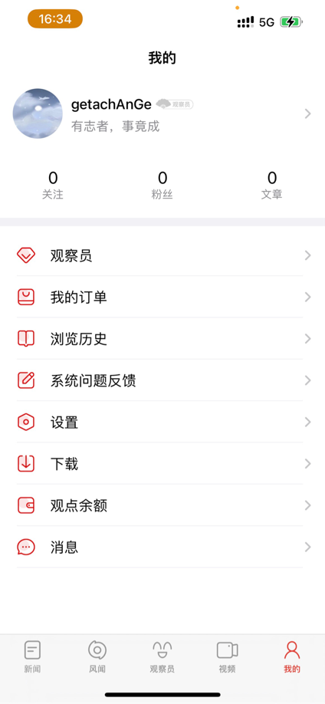

学习强国：



Bilibili：

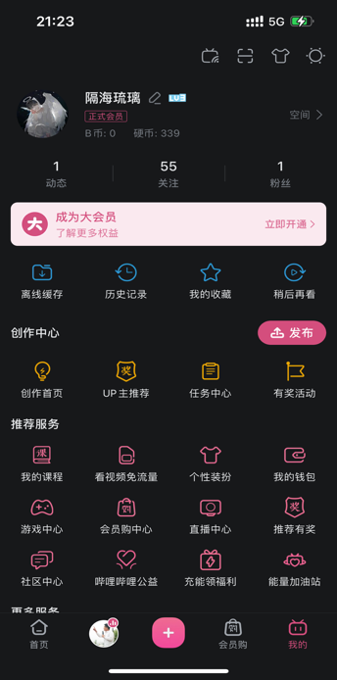

CSDN：

账户：yuehengyu

网址：<https://blog.csdn.net/yuehengyu?spm=1030.2200.3001.5343>

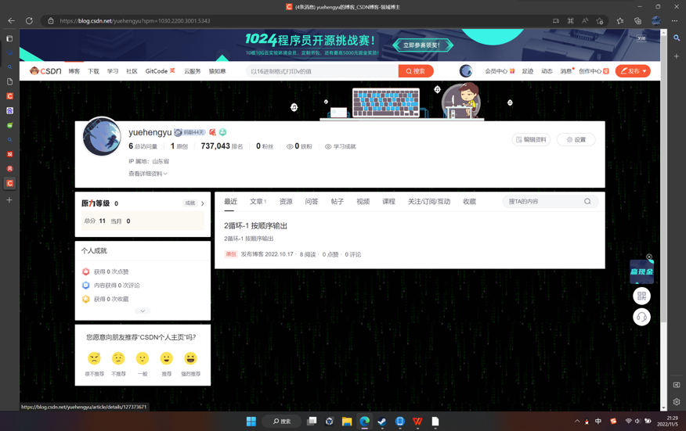

博客园：

# 账户：**getachAnGe**

网址：<https://home.cnblogs.com/u/3027859>

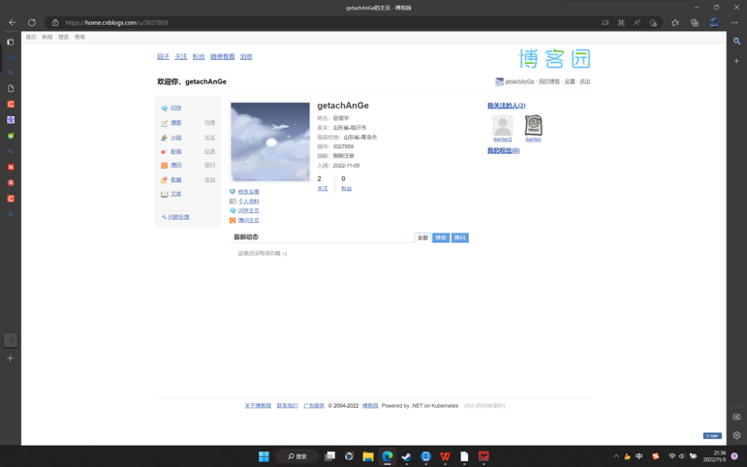

小木虫：

账户：**getachAnGe**

网址：<http://muchong.com/bbs/space.php?uid=32270648>

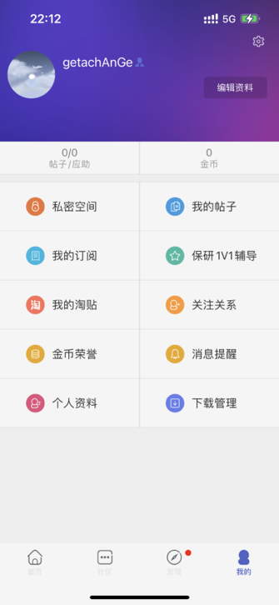

# 参考文献

注意，参考文献至少五篇，其中至少两篇为英文文献，参考文献必须在正文中有引用

[1] 黄明，《货币防伪知识和鉴别》，全国政协社会和法制委员会副主任

[2]陈哲, & 张永林. (2006). 数字水印技术在二维条码证件防伪中的应用. 计算机工程与科学(4), 42-44.

[3]陈文革. (2016). 数字水印技术在包装防伪中的应用研究. 浙江造纸, 40(3), 5.

[4]罗一帆. 中心化数字货币的安全编码技术研究[D]. 北京交通大学.

[5][Research on Anti-counterfeiting Technology Based on QR Code image Watermarking Algorithm](/open-access_resources_thesis/01000127489594.html) [O] . [De Li,](/search.html?doctypes=4_5_6_1-0_4-0_1_2_3_7_9&sertext=De Li&option=202" \t "_blank) [XueLi Gao,](/search.html?doctypes=4_5_6_1-0_4-0_1_2_3_7_9&sertext=XueLi Gao&option=202" \t "_blank)[YuChao Sun,](/search.html?doctypes=4_5_6_1-0_4-0_1_2_3_7_9&sertext=YuChao Sun&option=202" \t "_blank) 2017

[6] [Dual Anti-counterfeiting of QR Code Based on Information Encryption and Digital Watermarking](/academic-conference-foreign_meeting-198494_thesis/0705014404816.html) [C] . [Yijing Xun,](/search.html?doctypes=4_5_6_1-0_4-0_1_2_3_7_9&sertext=Yijing Xun&option=202" \t "_blank) [Zhijiang Li,](/search.html?doctypes=4_5_6_1-0_4-0_1_2_3_7_9&sertext=Zhijiang Li&option=202" \t "_blank)[Xiaolu Zhong,](/search.html?doctypes=4_5_6_1-0_4-0_1_2_3_7_9&sertext=Xiaolu Zhong&option=202" \t "_blank) [China academic conference on printing and packaging .](/conference-foreign-198494/" \t "_blank) 2019